106學年 臺灣師範大學機電工程系物件導向程式設計 Quiz6

撰寫以下的視窗介面

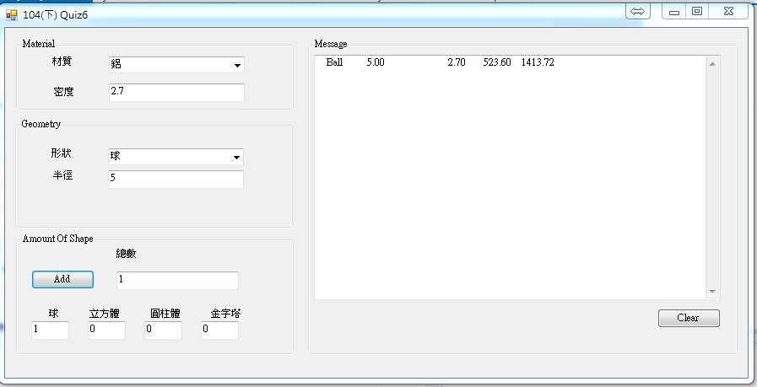

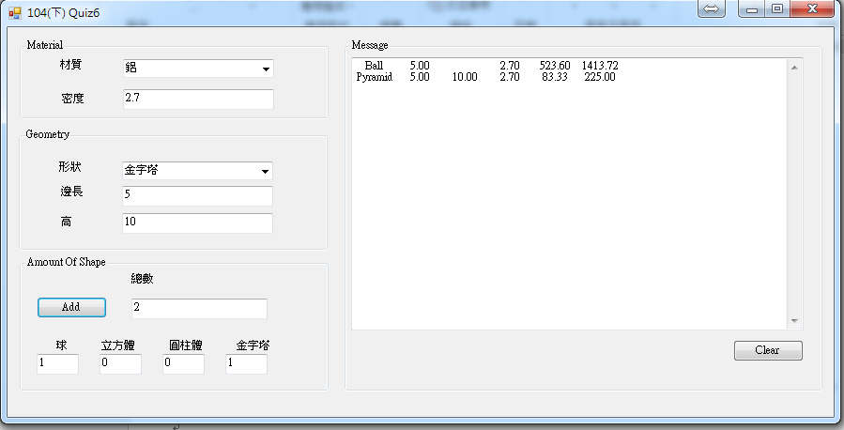

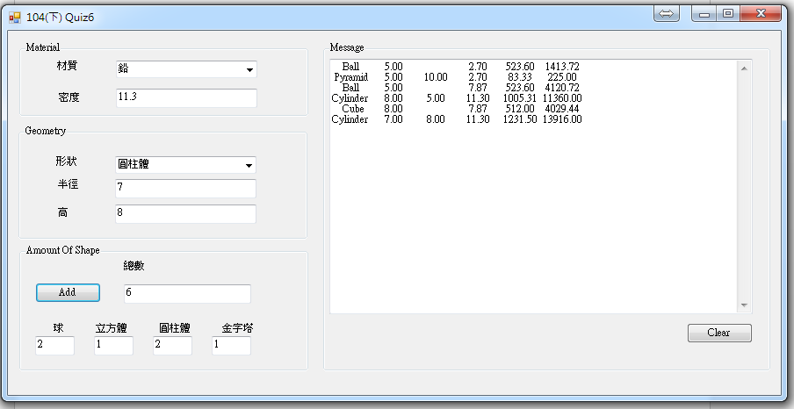

Note:

1. 材質共有三種: 鋁、鐵、鉛；密度分別為 2.7, 7.87, 11.3
2. 形狀共有四種：球 (Ball)、立方體(Cube)、圓柱體(Cylinder)、金字塔(Pyramid)
3. 選取球及立方體時，只需輸入一個幾何參數；但選取圓柱體及金字塔時，需兩個幾何參數。

對應的label 及 Textbox 應動態生成或使用Visible 屬性

1. 按下 Add 按鈕後，總數的 Textbox 必須加1; 對應的種類數目也要加1。同時更新訊息窗的資料。
2. 訊息窗的資料格式：第一行代表種類，第二行及第三行為幾何參數，第四行為密度，第五行為體積、第六行為重量。

程式設計重點:  
1. 請設計四個類別 Ball, Cube, Cylinder, 及Pyramid 代表四種不同的形狀。

2. 請注意封裝性：類別的欄位(資料成員)要設為 private。

3. 善用 C# 的屬性功能 (set, get)

4. 建構子須具備多載功能，例如: Ball的建構子有 Ball(), Ball(double density, double radius)…等。

5. 使用靜態成員 Amount 來記錄各個類別所產生的物件個數

計分方式:

1. 60分鐘內完成功能者 100分。
2. 80分鐘內完成功能者 90分。
3. 100分鐘完成功能者 80分。
4. 下課前完成功能者 70分。
5. 違反設計重點者，每項缺點扣2分。